Наблюдательные проявления газовых дисков
вокруг рентгеновских двойных систем
Емельянова А.Р.
студент
Государственный астрономический институт имени П.К. Штернберга,
Москва, Россия
Московский государственный университет имени М.В. Ломоносова,
физический факультет, Москва, Россия
E-mail: hastysa02@gmail.com
Трехмерное гидродинамическое моделирование массивных рентгеновских двойных систем (РДС) указывает на возможность формирования газопылевых дисков [2], вращающихся вокруг обеих звёзд (циркумбирнарных дисков, ЦБД). Эти диски могут играть существенную роль в эволюции системы и служить резервуаром вещества. Однако их прямое наблюдательное обнаружение затруднено из-за низкой поверхностной яркости. В данной работе исследуется возможность обнаружения таких дисков путем анализа вызываемой ими долговременной переменности рентгеновского излучения РДС.
Разработана кинематическая модель, в которой газовый диск представлен в виде прецессирующего толстого кольца. Модель включает 1) описание взаимной геометрии плоскости орбиты компактного объекта (КО) в РДС, кольца материи ЦБД и картинной плоскости; 2) вывод аналитических выражений для проекции диска и орбиты рентгеновского источника на картинную плоскость; 3) определение фаз орбитального периода ϕ_{orb}, на которых происходит затенение компактного объекта веществом диска. Эти фазы зависят от фазы прецессии диска ψ, что приводит к модуляции блеска с периодом прецессии.
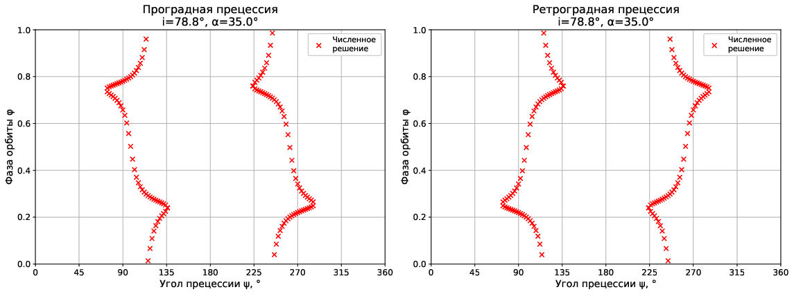
Рис. 1. Зависимость фаз орбитального периода, в которых происходит экранировка рентгеновского источника РДС телом ЦБД, от фазы прецессии ЦБД для случаев ретроградной (слева) и проградной (справа) прецессии.

Получено аналитическое решение, связывающее орбитальные фазы возможных затмений с геометрическими параметрами системы и позволяющее прогнозировать моменты падения рентгеновского потока.
Построены фазовые диаграммы, демонстрирующие эволюцию «окна затмений» в зависимости от фазы прецессии диска. Показано, что взаимная ориентация орбиты КО РДС и ЦБД определяет переменность — изменения блеска на масштабах времени, значительно превышающих орбитальный период РДС.
Предложено использовать полученные зависимости для интерпретации данных рентгеновских наблюдательных миссий [3,4]. Сравнение предсказаний модели с наблюдаемыми кривыми блеска SS 433 позволяет оценить физические параметры ЦБД (размер, угол наклона, период прецессии) в этой системе [1].

Литература
- Bowler M. G. Yet more on the circumbinary disk of SS 433 //Astronomy &amp; Astrophysics. – 2013. – Т. 556. – С. A149.
- Doolin S. The dynamics, stability and manifestation of circumbinary orbits : дис. – Oxford University, UK, 2012.
- Kawai N. et al. GINGA observations of the X-ray eclipse of SS 433 //Publications of the Astronomical Society of Japan. – 1989. – Т. 41. – №. 3. – С. 491-507.
- Yuan W. et al. X-ray flux variations of SS433 from GINGA observations //Astronomy and Astrophysics, v. 297, p. 451. – 1995. – Т. 297. – С. 451.

